«Dès que je suis sorti de la gare, j’ai été saisi par l’aspect gris et triste de la ville. Nous avons alors, mes camarades et moi, parcouru une large avenue et le vent froid fouettait mon visage. J’ai pensé que le climat, le vent froid et l’architecture formaient un ensemble cohérent.» A.
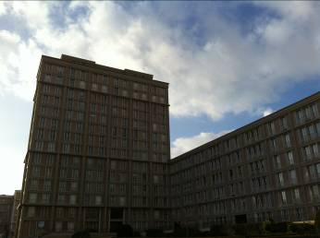

Les immeubles qui longent la plage.

.
« Le deuxième jour est bien différent d’hier car le soleil brille et le ciel est d’un bleu pur. Avec cette lumière nous découvrons une ville nouvelle où les longues avenues et les hauts bâtiments semblent très lumineux. » R.
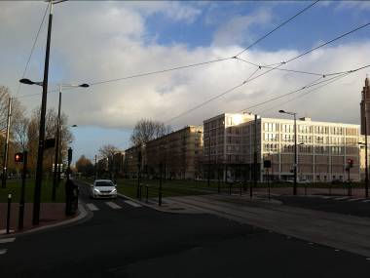

Cette photographie a été prise sur l’avenue Foch, celle qui va du centre-ville à la plage, au milieu de la route, les voies du tramway. Les trottoirs sont aussi larges que la route.

« Le guide avec lequel nous avons visité la ville aimait cette ville et c’est à travers son regard que nous l’avons découverte. Cela a son importance car le vocabulaire qu’il employait et sa façon de présenter les choses nous ont influencés, mes camarades et moi, même si son intention n’était pas de nous convaincre mais de nous expliquer que rien n’avait été laissé au hasard lors de la reconstruction du Havre après la Seconde Guerre Mondiale. » D.
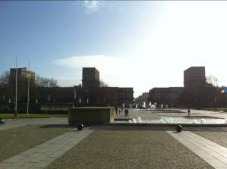

J’ai pris cette photographie sur l’esplanade de l’hôtel de ville, on voit les bâtiments en béton (3 sur 4) pensés par Auguste Perret, on remarque la distance équivalente entre chacun d’eux.
« Au moment de repartir, je réalise que mon regard a profondément changé en trente-six heures, ce qui m’aurait semblé incroyable quand nous préparions ce séjour avec mes camarades et la professeure. Je jugeais la ville du Havre comme étant triste dans son architecture comme dans son histoire, et maintenant je trouve que de ce drame certains hommes, comme Auguste Perret, l’architecte, en ont tiré une force et ont donné au Havre de la lumière. » S.
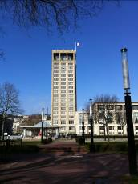

.Hôtel de ville du Havre. Sur cette photographie, on voit l’originalité de l’architecture et la luminosité de la ville

« Je n’ai pas aimé le Volcan : c’est le nom donné à une salle de spectacle terminée en 1982, c’est une œuvre d’Oscar Niemeyer, un architecte brésilien.
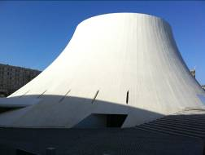
Je trouve sa forme ridicule, il est trop imposant, on le remarque trop par sa couleur blanche et il ne va pas avec ce qu’il y a autour. Au Havre, on l’appelle aussi le pot de yaourt, ce qui n’est pas péjoratif pour les habitants, mais pour moi ça l’est et cela me va. » J.

« Ce que j’ai préféré, c’est la visite de l’appartement témoin d’Auguste Perret. De l’extérieur on ne peut pas imaginer que le logement va être si agréable, on pourrait même penser que c’est une petite cité mais l’appartement est grand et très lumineux.
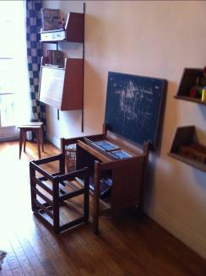
Il est bien pensé et esthétique à la fois. Il n’est pas un bon exemple de la théorie de Théophile Gautier qu’on a vu en cours selon laquelle l’art est beau parce qu’il est inutile et que l’utile est forcément laid. J’ai trouvé que les meubles exposés étaient originaux et j’aimerais plus tard dans mon métier en concevoir d’aussi pratiques en de beaux matériaux. » H.

Ce meuble conçu par Marcel Gascoin, designer, est un pupitre qui peut se transformer en table et en tableau.

« De l’extérieur, j’ai trouvé l’église Saint-Joseph horrible. Je pense que ce type de bâtiment ça va pour des usines, à la limite pour des écoles mais une église doit être belle. Dans toutes les grandes villes, on est impressionné par la grandeur et la beauté des églises, au Havre on voit que ça a été construit à la va-vite. C’est le plus laid des monuments, même la piscine est plus belle. » B.
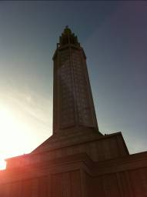

Eglise Saint-Joseph dans la centre-ville du Havre. On remarque sa base carrée et sa tour aux 12 000 vitraux.
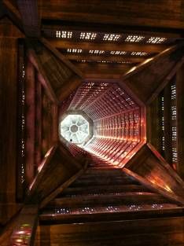
« J’ai été, pour ma part, impressionné par l’église Saint-Joseph. Surtout à l’intérieur, c’est magnifique, les effets de lumière sont magiques. Au centre de l’église, on voit la tour lanterne qui forme un puits de lumière, les vitraux sont formés de plus de 12 000 morceaux de verre colorés de formes géométriques. Cela brille de toutes les couleurs avec le soleil, j’ai trouvé ça trop beau. »
S

Tour lanterne de l’église Saint-Joseph du Havre, les vitraux sont réalisés par le maître-verrier Marguerite Huré.

« L’architecture de la ville est intéressante même si je ne trouve pas l’ensemble très beau. J’ai quand même apprécié la plupart des immeubles, surtout quand la guide nous a expliqué la conception des fenêtres pour Auguste Perret. Elle a opposé les fenêtres horizontales de le Corbusier à la verticalité de celle de Perret, l’architecte pensait que cette verticalité représentait l’homme debout, vivant. » R.
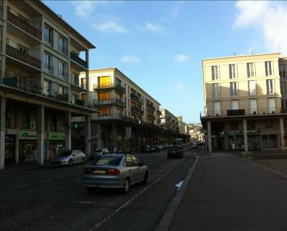

Photographie de la rue de Paris au Havre, cette rue a été pensée sur le modèle de la rue de Rivoli à Paris.
« Je n’ai pas aimé la visite du port 2000, c’était ennuyeux. Ce port est affreux, même s’il est un atout pour l’économie du Havre, je trouve qu’il nuit à la ville, je suis certain qu’en plus cela cause de la pollution. Je ne comprends pas qu’on trouve des qualités à un porte-conteneur à part sa grandeur. » C.
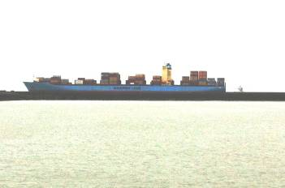

Un porte-conteneurs dans le port du Havre.

L’intérieur du Musée d’art moderne André Malraux, Le Havre.
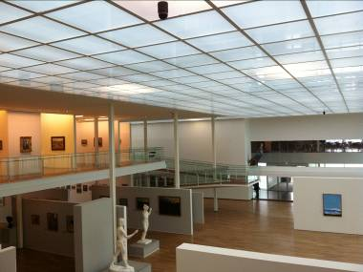

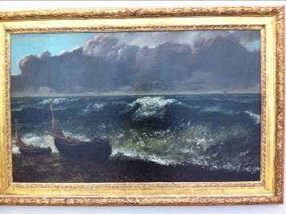

« La toile que j’ai préférée au Musée d’Art Moderne du Havre est La Vague, 1869 de Gustave Courbet. Je suis resté longtemps devant, elle montre que la mer peut être menaçante, inquiétante parce que la toile est sombre. J’ai bien aimé aussi parce que le musée est situé en bord de mer, cela m’a amusé, je me suis dit que si je me retourne, je verrais aussi une vague. » R.

La Vague, 1869. Gustave Courbet. Exposée au Musée André Malraux, le Havre.

« Il y a beaucoup de toiles qui m’ont déplu, surtout les natures mortes. Je n’ai pas aimé la plupart des toiles d’Eugène Boudin, je trouve qu’elles n’expriment rien. On voit des vaches dans une prairie ou dans une étable, ce n’est pas très intéressant. Je trouve que c’est bien quand les peintures montrent des beaux paysages mais là je n’ai pas trop compris où voulait en venir le peintre. » B.
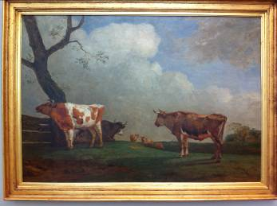
La Prairie d’Eugène Boudin. Au musée d’art moderne du Havre.

